Подробный конспект урока
Тема: Деление на десятичную дробь (3 урок в теме)
Класс: 5
Учебник: Виленкин Н.Я.
Автор урока (ФИО, должность): Савельева Татьяна Владимировна, учитель математики
Образовательное учреждение: МБОУ СОШ №22
Республика: Хакасия
Город: Абакан
Тип урока: Урок обобщения и систематизации знаний по теме «Деление на десятичную дробь»
Цели урока: подвести учащихся к осознанию правила деления числа на 0,1; 0,01;0.001, продолжить формирование умения делить на десятичную дробь.
Задачи урока:
- повторить способ умножения десятичных дробей на 10, 100, 1000 и т.д.
- активизировать умственную деятельность с помощью использования на уроке средств ИКТ;
- закрепить умения выполнять деление на десятичную дробь (в частности на 0,1; 0,01;0.001)
Знания, умения, навыки и качества, которые актуализируют/приобретут/закрепят/др. ученики в ходе урока: умение делить десятичные дроби, использовать законы умножения при вычислениях, использовать действие деления десятичных дробей при решении задач.
Оборудование и материалы: Компьютер, мультимедийный проектор, экран, презентация, каждому ученику красный и синий карандаш
Ход урока
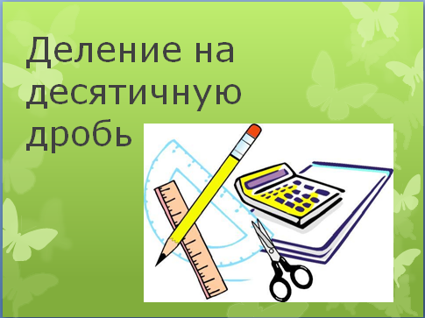
- Организационный момент
-Здравствуйте, ребята.
-Сегодня у наш урок посвящен теме «Деление на десятичную дробь»
После урока я попрошу вас в тетради нарисовать красный или синий кружок, которые будут символизировать ваше настроение после проведенного урока.( красный- все понятно урок понравился, синий- не совсем все понятно, урок не совсем понравился.
- За урок вы получите оценки за самостоятельную работу, а некоторые даже две – за всю выполненную на уроке работу.
- Актуализация опорных знаний
Для того чтобы успешно нам поработать сегодня на уроке, нам с вами необходимо вспомнить все то, что мы проходили на предыдущих уроках.
Просмотрите пожалуйста в тетрадке те задания, которые вы выполняли дома и на прошлом уроке.
- Графический диктант (Ключ^_ _ _ _ _^_^_)
Выполняется учащимися в тетрадках , а после выполняется взаимопроверка.
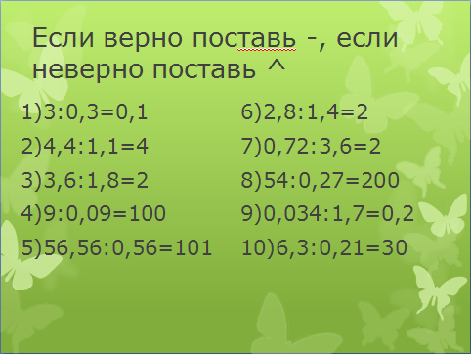
- Работа по новой теме
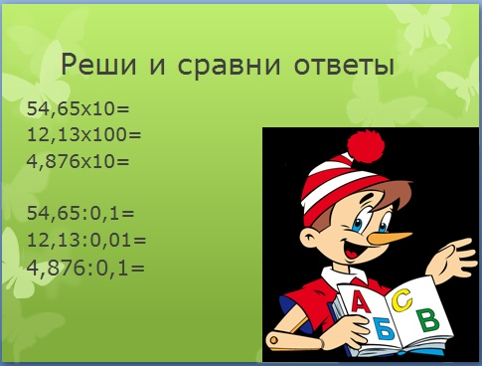
Сравните примеры верхнего и нижнего столбиков. Что заметили? Кто догадался чем будем заниматься сегодня на уроке?
Беседа
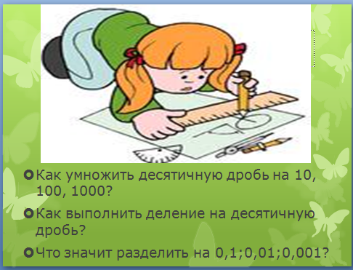
- Как умножить десятичную дробь на 10, 100, 1000 и т.д.?
- Найдите значение выражения верхнего столбика.
- Как выполнить деление на десятичную дробь?
- Пользуясь алгоритмом деления, найдите значения нижнего столбика.
- Сравните результаты верхнего и нижнего столбиков. Что заметили?
- Что значит разделить на 0,1; 0,01;0,001?
Прочитайте вывод по учебнику (стр. 220)
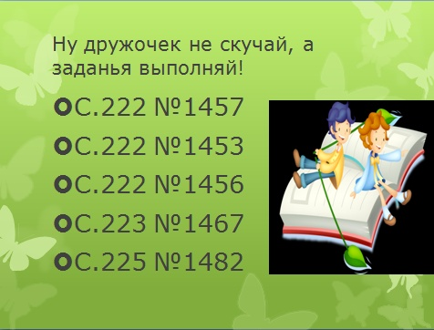
Упражнение на деление (стр. 222 №1457)
Выполняется в тетрадях и на доске с комментированием

4,9:0,1=49
7,54:0,1=75,4
0,8939:0,1=8,939
0,8:0,1=8
5,453:0,01=545,3
25,43:0,01=2543

0,84:0,01=84
0,006:0,001=6
4:0,01=400
0,00081:0,001=0,8
7,8:0,001=7800

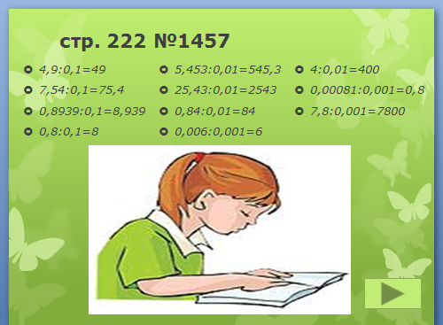

- Решение задач (стр.222, №1453)
-Прочитатйте задачу.
-Сколько времени Боря гулял?
-Что сказано про время, которое ушло на приготовление уроков?
-Что нужно узнать в задаче?
-Составьте план решения.
- Решите задачу.
Один ученик у доски
1)2,8:3,5=0,8(ч) ушло на приготовление уроков.
2)2,8+0,8=3,6(ч) ушло на прогулку и на приготовление уроков
Ответ: 3,6(ч) ушло на прогулку и на приготовление уроков
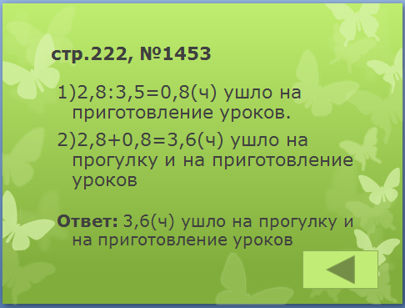
(стр.222, №1456)
-Прочитатйте задачу
-Сколько питательного раствора поступает по первой трубе в час?
-Сколько времени работала первая труба?
-Что можем узнать?
-Сколько питательного раствора поступило по двум трубам?
-Что можно узнать теперь?
-Что нужно еще знать для того, чтобы ответить на вопрос задачи?
-Составьте план решения задачи
- Решите задачу
1)3,6 0,6=2,16(л) поступило по первой трубе
2)3,32-2,16=1,16(л) поступило по второй трубе
3)1,16:0,4=2,9 (л) поступает по второй трубе в час
Ответ: 2,9 (л) поступает по второй трубе в час
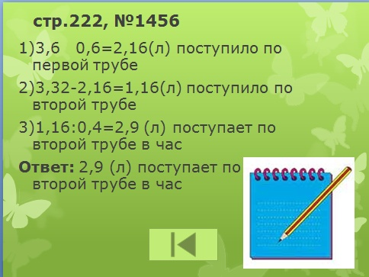
- Повторение изученного материала
-Как перемножить десятичные дроби?
-Как выполнить умножение на 10, 100, 1000?
-Как выполнить умножение на 0,1; 0,01; 0,001?
(стр.223, №1467)
0,1$×$0,1=0,01
1,3$×$1,4=1,82
0,3$×$0,4=0,12
0,4$×$0,4=0,16
0,06$×$0,8=0,048
0,01$×$100=1
0,7$×$0,001=0,0007
100$×$0,09=9
0,3$×$0,3$×$0,3=0,027
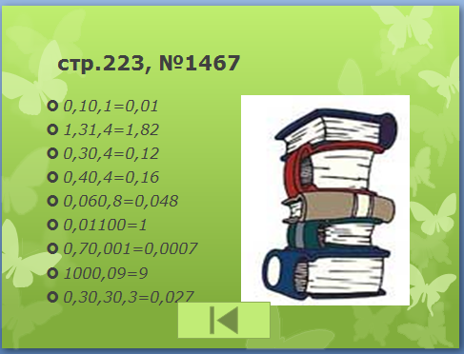
- Самостоятельная работа
Выполняется учащимися в течении 10 минут

САМОСТОЯТЕЛЬНАЯ РАБОТА
«УМНОЖЕНИЕ И ДЕЛЕНИЕ ДЕСЯТИЧНЫХ ДРОБЕЙ».

В а р и а н т 1. С – 40.  - Выполните действия:  - Требовалось отремонтировать 28,5 км дороги. В первый день отремонтировали в 6,5 раза меньше, чем осталось. Сколько километров дороги осталось отремонтировать? | В а р и а н т 2. С – 40.  - Выполните действия:  - От листа фанеры, площадь которого 4,8 м², отрезали часть, в 5,4 раза меньшую, чем осталось. Найдите площадь оставшейся части.
В а р и а н т 3. С – 40.  - Выполните действия:  - В бочке было 52,9 л керосина. Сколько литров керосина взяли из бочки, если в ней осталось в 2,4 раза больше, чем взяли? | В а р и а н т 4. С – 40.  - Выполните действия:  - В магазин привезли 6,6 т яблок. Сколько тонн яблок продали в первый день, если после первого дня продажи осталось в 3,4 раза меньше, чем продали?

- Подведение итогов урока : я прошу вас в тетради нарисовать красный или синий кружок, которые символизируют ваше настроение после проведенного урока.( красный- все понятно урок понравился, синий- не совсем все понятно, урок не совсем понравился.
- Домашнее задание
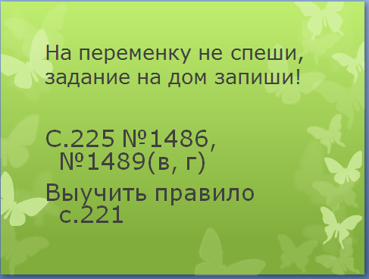
Творческое задание придумать сказку о стране «Делимия» (в которой использовать правила делениядесятичных дробей на десятичные и на натуральные числа

